# 整体态势

## 首页

### 断面及风险源

#### 一河一策一图

1. 一河一策一图清单弹窗中“河流名称”列，字体改为蓝色，点击地图上定位该河流，高亮显示；

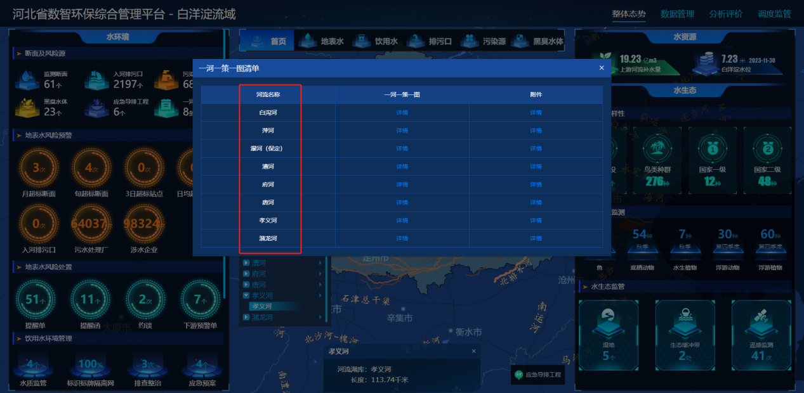

### 河流湖库

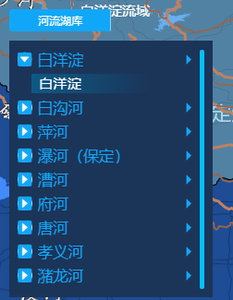

1. 点击河流，地图上河流高亮同时，显示出河流弹窗，弹框默认收起不展开显示，点击收起则收起如下图标；

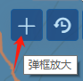

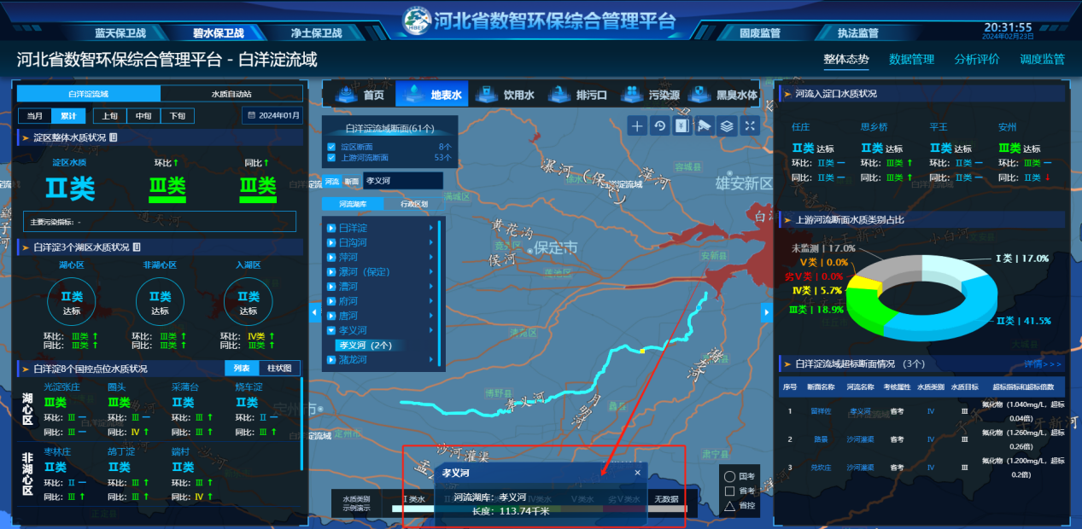

1. 弹窗参考断面的弹窗“溯源分析”具体显示内容如下，点击“—”收起弹窗，点击“X”关闭弹窗

|  |  |  |  |
| --- | --- | --- | --- |
| **河流名称 — X** | | | |
| **监测断面** | | | |
| **断面名称** | **行政区划** | **水质类别** | **超标因子** |
| 名称1 |  |  | 氟化物（1.2mg/L，超标0.2倍） |
| **入河排污口** | | | |
| **排污口名称** | **行政区划** | **排口类型** | 详情 |
| 名称1 |  |  | 企业信息 |
| **污水处理设施** | | | 在线数据 |
| **单位名称** | **行政区划** | **企业类型** | **详情** |
| 名称1 |  | 城镇污水处理厂 | 企业信息 |
| 名称2 |  | 农村集中式污水处理设施 | 企业信息 |
| 名称3 |  | 工业污水集中处理厂 | 企业信息 |
| **涉水工业企业** | | | |
| **单位名称** | **行政区划** | **企业类型** | **详情** |
| 名称1 |  |  | 企业信息 |
| **规模化畜禽养殖场** | | | |
| **单位名称** | **行政区划** | **详情** |  |
| 名称1 |  |  | 企业信息 |
| **水产养殖场** | | | |
| **单位名称** | **行政区划** | **详情** |  |
| 名称1 |  |  | 企业信息 |

1. 在“河流湖库”列表现有基础上，所属河流断面显示，如白洋淀，再点击下一层，显示白洋淀8点位名称，点击断面名称，地图上定位该断面位置突出显示（用现有效果）；

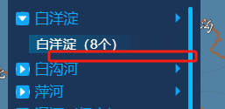

### 弹窗-溯源分析

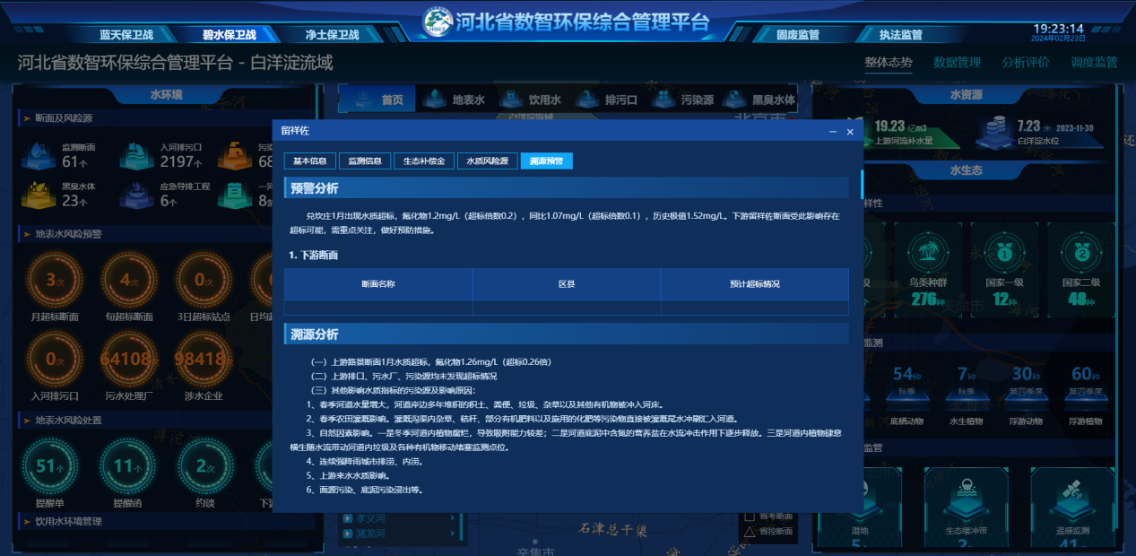

1. 预警分析上方增加时间维度选择框，包括“上旬、中旬、下旬、月度”；以及年月“监测时间”查询功能；默认显示数据库最新数据时间，有月度的显示月度的，没有月度显示最新的旬；如“下旬 2024-01”；
2. 列表中的“区县”改为“行政区划”；

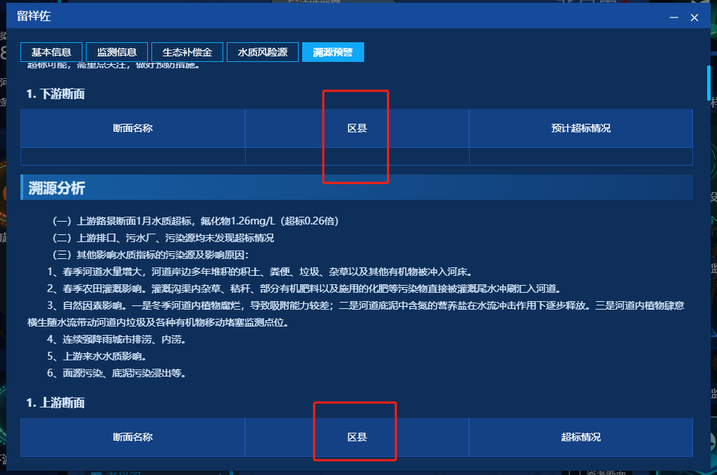

1. 预警分析，改为真实的统计信息，包括当前断面的名称、时间、是否超标，超标因子、监测值（超标倍数）、同比监测值（超标倍数）、历史极值、可能受到影响的下游断面；如

①超标，有下游断面

|  |
| --- |
| 兑坎庄1月出现水质超标，氟化物1.2mg/L（超标倍数0.2），同比1.07mg/L（超标倍数0.1），历史极值1.52mg/L。下游留祥佐断面受此影响存在超标可能，需重点关注，做好预防措施。 |

②超标，无下游断面

|  |
| --- |
| 兑坎庄1月出现水质超标，氟化物1.2mg/L（超标倍数0.2），同比1.07mg/L（超标倍数0.1），历史极值1.52mg/L。无下游断面。 |

③无超标，不显示“预警分析”；

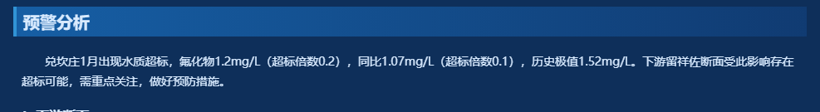

1. 下游断面，“预计超标情况”去掉，显示断面的“水质类别”“超标因子”，在没有下游断面情况下不显示此表。断面名称列文字改为蓝色，点击定位地图上的点位位置；

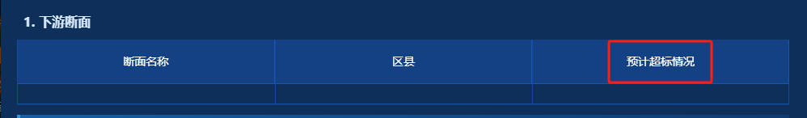

1. 溯源分析，包括3部分内容

|  |
| --- |
| （一）显示上游断面的河流名称、断面名称，当前月是否超标，如超标则显示超标因子、监测值、超标倍数。多个的后面依次累加；  如：（一）上游沙河罐渠路景断面1月水质超标，氟化物1.26mg/L（超标0.26倍）。 |
| （二）显示该断面上游入河排口数量、污水处理设施数量、涉水工业企业数量、规模化畜禽养殖场数量、水产养殖场数量，以及企业在线监测超标数量（污水厂、工业企业）；  如：（二）上游入河排口23个（当月未超标），污水处理设施32家（当月3家超标），涉水工业企业42家（当月2家超标），规模化畜禽养殖场13家，水产养殖场0家。 |
| （三）显示该断面“水质风险源”中“影响水质指标的污染源及影响原因”的信息； |

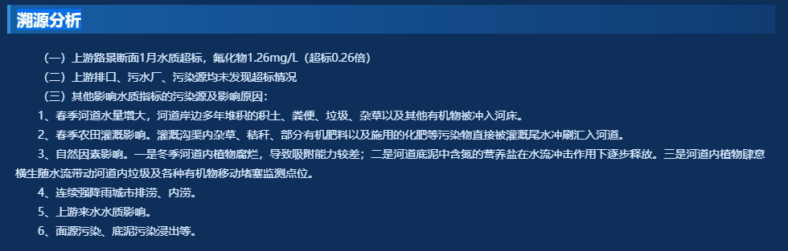

1. 上游断面，在没有上游断面情况下不显示此表。“超标情况”去掉，显示“水质类别、超标因子”，“断面名称”列文字改为蓝色，点击定位地图上的点位位置；

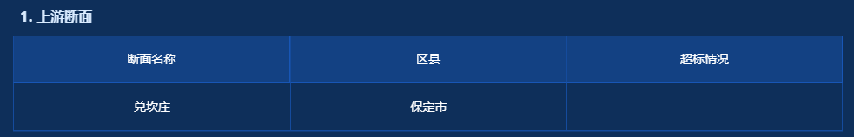

1. 上游入河排污口，在没有上游入河排污口情况下不显示此表。“排污口名称”列文字改为蓝色，点击定位地图上的排污口点位位置。（无数据情况下不显示此表）

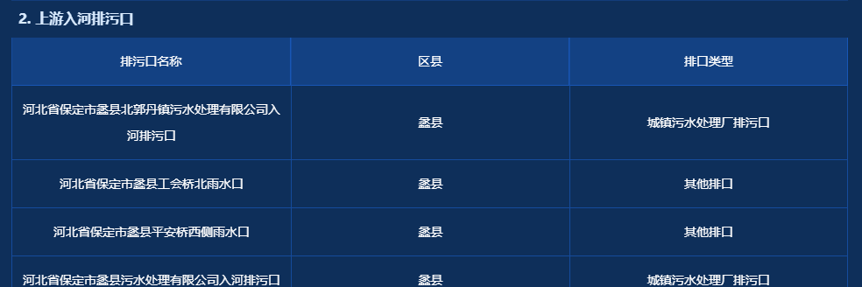

1. 上游污水处理厂，名称改为“上游污水处理设施”，“单位名称”列文字改为蓝色，点击定位地图上的污水处理设施点位位置。（无数据情况下不显示此表）

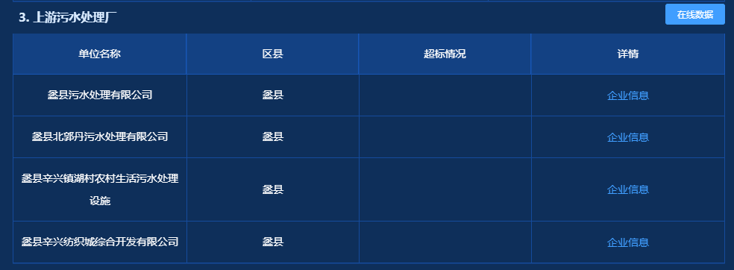

1. 上游工业企业，改为“上游涉水工业企业”，“单位名称”列文字改为蓝色，点击定位地图上的污水处理设施点位位置。（无数据情况下不显示此表）

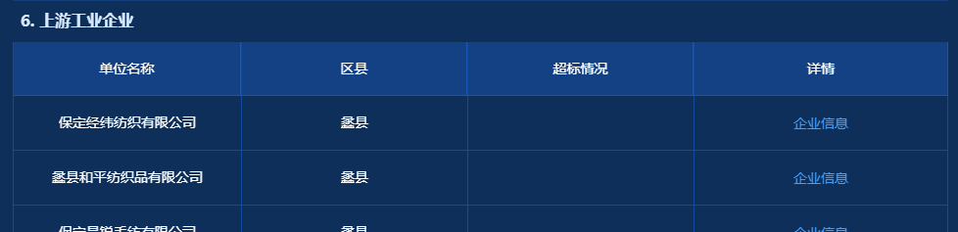

1. 上游规模化畜禽养殖，改为“上游规模化畜禽养殖场”，“单位名称”列文字改为蓝色，点击定位地图上的污水处理设施点位位置。（无数据情况下不显示此表）

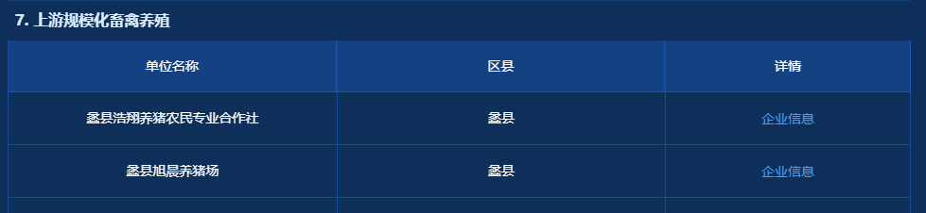

1. 上游规模化水产养殖，名称改为“上游水产养殖场”“单位名称”列文字改为蓝色，点击定位地图上的污水处理设施点位位置。（无数据情况下不显示此表）

